Android手機程式常用觸控元件：上下滑動ScrollView、左右滑動HorizontalScrollView、單指觸控拖曳物件onTouchEvent

目錄

A. 範例練習[exp11-1]：建立2個textView，輸入長文字，然後上下滑動瀏覽文字 2
B. 範例練習[exp11-2]：建立6個按鈕buton，超過螢幕寬度，然後左右滑動瀏覽按鈕 6
C. 範例練習[exp11-3]：在螢幕上單指觸控textView1，實現『單指點按移動，單指拖曳移動』 10

範例練習[exp11-1]：建立2個textView，輸入長文字，然後上下滑動瀏覽文字

練習目標：
- 建立2個textView，輸入長文字，然後上下滑動瀏覽文字

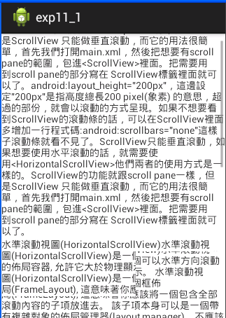

練習步驟：
設計畫面 | 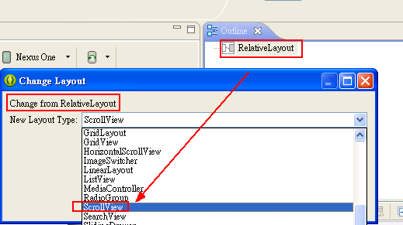  最外層改成ScrollView  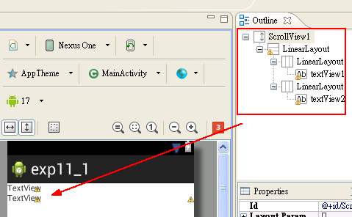  內層先放一個垂直的LinearLayout  裡面再放兩個水平的LinerrLayout
輸入textView1文字 | scrollView的功能就跟scroll pane一樣，但是ScrollView 只能做垂直滾動，而它的用法很簡單，首先我們打開main.xml，然後把想要有scroll pane的範圍，包進<ScrollView>裡面。把需要用到scroll pane的部分寫在 ScrollView標籤裡面就可以了。android:layout_height="200px"，這邊設定"200px"是指高度總長200 pixel(象素) 的意思，超過的部份，就會以滾動的方式呈現。如果不想要看到ScrollView的滾動條的話，可以在ScrollView裡面多增加一行程式碼:android:scrollbars="none"這樣子滾動條就看不見了。ScrollView只能垂直滾動，如果想要使用水平滾動的話，就需要使用<HorizontalScrollView>他們兩者的使用方式是一樣的。
輸入textView2文字 | 水準滾動視圖(HorizontalScrollView)水準滾動視圖(HorizontalScrollView)是一個可以水準方向滾動的佈局容器, 允許它大於物理顯示。 水準滾動視圖(HorizontalScrollView)是一個框佈局(FrameLayout), 這意味著你應該將一個包含全部滾動內容的子項放進去。 該子項本身可以是一個帶有複雜對象的佈局管理器(layout manager)。不應該使用把水準滾動視圖(HorizontalScrollView)與列表視圖(ListView)一起使用, 因為列表視圖會處理自己的滾動。 而且最重要的是，這樣會破壞了列表視圖重要的優化。一個螢幕，我們是怎麼來捕捉觸發事件的呢？這個螢幕，我們使用onTouchEvent回檔方法來獲取觸摸的位置、觸摸的類型(按下、彈起、滑動等事件)以及觸摸的時間的回應。Java代碼public boolean onTouchEvent (MotionEvent event) 參數event：參數event為手機螢幕觸摸事件封裝類的物件，其中封裝了該事件的所有資訊，例如觸摸的位置、觸摸的類型以及觸摸的時間等。該物件會在使用者觸摸手機螢幕時被創建。返回值：該方法的返回值機理與鍵盤回應事件的相同，同樣是當已經完整地處理了該事件且不希望其他回檔方法再次處理時返回true，否則返回false。以下三種情況的事件全部由onTouchEvent方法處理，只是三種情況中的動作值不同。螢幕被按下：當螢幕被按下時，會自動調用該方法來處理事件，此時MotionEvent.getAction()的值為MotionEvent.ACTION_DOWN，如果在應用程式中需要處理螢幕被按下的事件，只需重新該回檔方法，然後在方法中進行動作的判斷即可。螢幕被抬起：當觸控筆離開螢幕時觸發的事件，該事件同樣需要onTouchEvent方法來捕捉，然後在方法中進行動作判斷。當MotionEvent.getAction()的值為MotionEvent.ACTION_UP時，表示是螢幕被抬起的事件。在螢幕中拖動：該方法還負責處理觸控筆在螢幕上滑動的事件，同樣是調用MotionEvent.getAction()方法來判斷動作值是否為MotionEvent.ACTION_MOVE再進行處理
 | 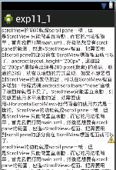
測試
結果

scrollView的功能就跟scroll pane一樣，但是ScrollView 只能做垂直滾動，而它的用法很簡單，首先我們打開main.xml，然後把想要有scroll pane的範圍，包進<ScrollView>裡面。把需要用到scroll pane的部分寫在 ScrollView標籤裡面就可以了。

android:layout_height="200px"，這邊設定"200px"是指高度總長200 pixel(象素) 的意思，超過的部份，就會以滾動的方式呈現

如果不想要看到ScrollView的滾動條的話，可以在ScrollView裡面多增加一行程式碼:android:scrollbars="none"這樣子滾動條就看不見了。

ScrollView只能垂直滾動，如果想要使用水平滾動的話，就需要使用<HorizontalScrollView>他們兩者的使用方式是一樣的。

範例練習[exp11-2]：建立6個按鈕buton，超過螢幕寬度，然後左右滑動瀏覽按鈕

練習目標：
- 建立6個按鈕buton，超過螢幕寬度，然後左右滑動瀏覽按鈕

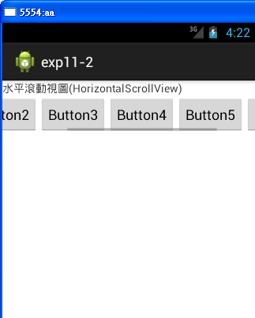

練習步驟：
設計畫面 | 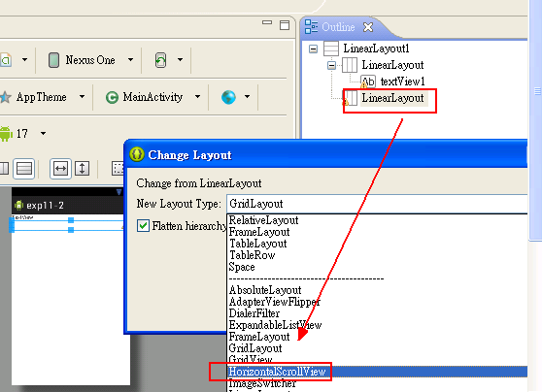  第2層改成HorizontalScrollView  加入6個button按鈕  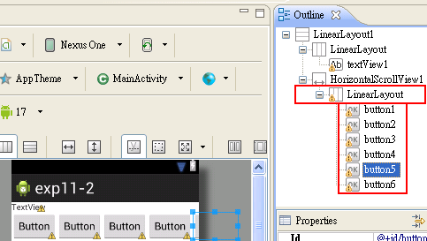  修改text顯示button1….  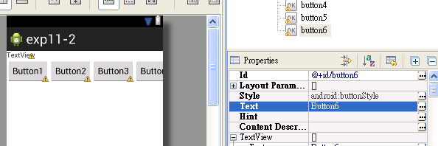  textView1輸入文字  水平滾動視圖(HorizontalScrollView)
測試

結果

水平滾動視圖(HorizontalScrollView)是一個框佈局(FrameLayout), 這意味著你應該將一個包含全部滾動內容的子項放進去

不應該使用把水平滾動視圖(HorizontalScrollView)與列表視圖(ListView)一起使用, 因為列表視圖會處理自己的滾動. 而且最重要的是，這樣會破壞了列表視圖重要的優化

範例練習[exp11-3]：在螢幕上單指觸控textView1，實現『單指點按移動，單指拖曳移動』

練習目標：
- 在螢幕上單指觸控textView1，實現『單指點按移動，單指拖曳移動』
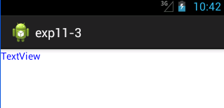

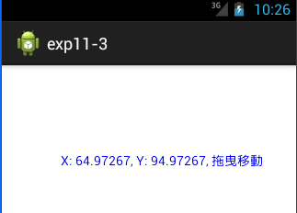

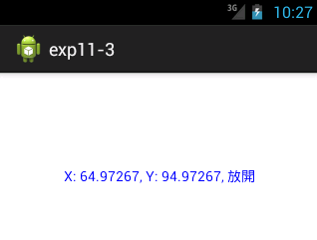
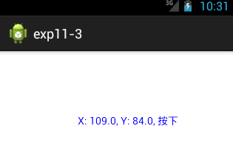

練習步驟：
設計畫面 | 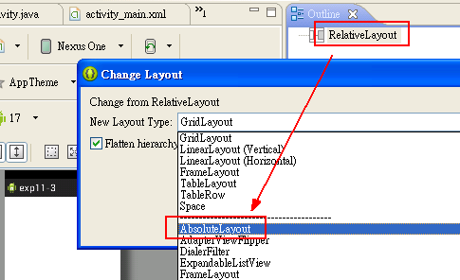  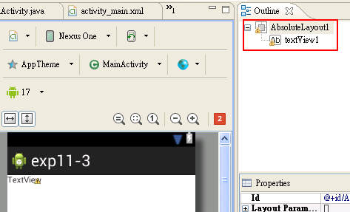
輸入關鍵程式碼 | import android.view.MotionEvent;  import android.view.View;  import android.view.View.OnTouchListener;  import android.widget.TextView;  import android.widget.AbsoluteLayout.LayoutParams;  import android.widget.*;  import android.view.*;  private float touchX;  private float touchY;  private int tvWidth = LayoutParams.WRAP_CONTENT;  private int tvHeight = LayoutParams.WRAP_CONTENT;  private TextView tv = null;  @Override  protected void onCreate(Bundle savedInstanceState) {  super.onCreate(savedInstanceState);  setContentView(R.layout.activity_main);  // 取得 TextView 物件  tv = (TextView)findViewById(R.id.textView1);  tv.setTextColor(0xff0000ff); //藍色  }  // 利用 MotionEvent 處理觸控程序  public boolean onTouchEvent(MotionEvent event) {  touchX = event.getX(); // 觸控的 X 軸位置  touchY = event.getY() - 50; // 觸控的 Y 軸位置  // 判斷觸控動作  switch( event.getAction() ) {  case MotionEvent.ACTION_DOWN: // 按下  // 設定 TextView 內容, 大小, 位置  tv.setText("X: " + touchX + ", Y: " + touchY + ", 按下");  tv.setLayoutParams(new AbsoluteLayout.LayoutParams( tvWidth, tvHeight, (int)touchX, (int)touchY));  break;  case MotionEvent.ACTION_MOVE: // 拖曳移動  // 設定 TextView 內容, 大小, 位置  tv.setText("X: " + touchX + ", Y: " + touchY + ", 拖曳移動");  tv.setLayoutParams( new AbsoluteLayout.LayoutParams( tvWidth, tvHeight, (int)touchX, (int)touchY));  break;  case MotionEvent.ACTION_UP: // 放開  // 設定 TextView 內容  tv.setText("X: " + touchX + ", Y: " + touchY + ", 放開");  break;  }  // TODO Auto-generated method stub  return super.onTouchEvent(event);  }//end of onTouchEvent()
色碼
  類型 | 常數 | 值 | 色碼
  int | BLACK | -16777216 | 0xff000000
  int | BLUE | -16776961 | 0xff0000ff
  int | CYAN | -16711681 | 0xff00ffff
  int | DKGRAY | -12303292 | 0xff444444
  int | GRAY | -7829368 | 0xff888888
  int | GREEN | -16711936 | 0xff00ff00
  int | LTGRAY | -3355444 | 0xffcccccc
  int | MAGENTA | -65281 | 0xffff00ff
  int | RED | -65536 | 0xffff0000
  int | TRANSPARENT | 0 | 0x00000000
  int | WHITE | -1 | 0xffffffff
  int | YELLOW | -256 | 0xffffff00
測試

結果

關鍵程式碼 | // 利用 MotionEvent 處理觸控程序  public boolean onTouchEvent(MotionEvent event) {  touchX = event.getX(); // 觸控的 X 軸位置  touchY = event.getY() - 50; // 觸控的 Y 軸位置  // 判斷觸控動作  switch( event.getAction() ) {  case MotionEvent.ACTION_DOWN: // 按下  tv.setLayoutParams(new AbsoluteLayout.LayoutParams( tvWidth, tvHeight, (int)touchX, (int)touchY));  break;  case MotionEvent.ACTION_MOVE: // 拖曳移動  tv.setLayoutParams( new AbsoluteLayout.LayoutParams( tvWidth, tvHeight, (int)touchX, (int)touchY));  break;  case MotionEvent.ACTION_UP: // 放開  break;  }  return super.onTouchEvent(event);  }//end of onTouchEvent()

